制宜電測股份有限公司
Chuyi System Co., Ltd.

採購管制程序

文件編號：CLP-6601
管制編號：01
制訂日期：2003/04/18
修訂日期：2019/07/15
版 次：B

標 題 | 採購管制程序 |  |  |  |  |  |  | 編 號 |  |  | CLP-6601
制訂部門 | 管理部 |  | 制訂期 |  | 2003/4/18 |  |  | 頁版次
 |  | 修 訂 記 錄
修訂日期 | 修訂章節 | 修 訂 內 容 |  |  |  |  | 修訂 |  |  | 審查 |  |  | 核准
2003/4/18 | 全部 | 頁版次:全數A  概述:新制訂 |  |  |  |  |  |  |  |  |  |  | 
2009/10/18 | 6.1 | 新增訂校正實驗室採購事項條文 |  |  |  |  |  |  |  |  |  |  | 
2017/11/14 | 封面頁 | 新增版次欄 |  |  |  |  |  |  |  |  |  |  | 
2017/12/12 | 6.1.3 | 新增6.1.3 驗證紀錄條文，原條文續延。  版次為A3 |  |  |  |  |  |  |  |  |  |  | 
2019/07/15 |  | 為配合ISO17025:2017轉版，進行部分內容修正，統一進一版本為B。 |  |  |  |  |  |  |  |  |  |  | 
分發單位 | 校正實驗室 | 份 數 |  | 01 |  |  | 管制編號 |  |  |  |  |  |  | 01
正本 | 文件管制中心

標 題 | 採購管制程序 |  |  | 編 號 |  | CLP-6601
制訂部門 | 管理部 | 頁版次 | B |  | 頁 次 | 3/11
1.目的：
1.1 確保採購的物料，能以適時、適質、適量、適地、適價，供應各需求單位。
1.2 為使儀器校驗品質穩定且達到量測標準追溯，針對供應商及其產品加以管理，以符合ISO 17025規定。
2.範圍：
2.1 凡本校正實驗室所需之原物料與品質有關之檢測、校正儀器與品質相關之服務類活動之採購。
3.名詞解釋：
3.1 專案採購：對與品質相關之服務類活動及重要設備之採購，其權責與流程將規定於本程序書之6.7 所含各項。
3.2 特殊物料：本公司未曾採購過，且價格高於5,000元者。
3.3 實驗室物品：校正實驗室所需之儀器設備、附屬物件、消耗品皆屬之。
4.權責：
4.1 請購：各需求單位。
4.2 請購需求之審查核准：依核決權限表（附件五）執行。
4.3 採購訂單之審查核准：依核決權限表（附件五）執行。
4.4 訂購：管理部採購訂單位。
4.5 實驗室:負責儀器設備及附屬物件或消耗品規格認可評估及驗收。
5.流程圖：附件一
6.作業流程：
6.1 請購作業
6.1.1 實驗室校正儀器設備之採購由實驗室提列所需規格，經實驗室主管審核後，交由採購訂單位辦理採購作業。在採購合約或訂單中詳列儀器設備規格，作為驗收動作之依據。
6.1.2 實驗室採購校正儀器設備如做為工作件用之驗收依據，需提供校正紀錄作為佐證紀錄。

標 題 | 採購管制程序 |  |  | 編 號 | CLP-6601
制訂部門 | 管理部 | 頁版次 | B | 頁 次 | 4/11
6.1.3 關於下列各項之請購:
A 工具、設備、儀器、含實驗室校正儀器。
B 儀器送外校正或實驗室校正所需之附屬物件、消耗性物品填具“請購單”（附件三），經實驗室主管審查，核准，即交由採購訂單位進行採購。
6.2 廠商選擇：
6.2.1 採購人員，應依據合格廠商名冊（附件四）遴選適當之廠商，進行採購。
6.2.2 若無法尋得適當之廠商時，則採購訂單位得另覓具潛力之廠商，依『協力廠商管制程序』，進行評估，以利採購作業之進行。
6.2.3 若屬國外公司或儀器代理，則以書面審查如規格、產品展示評估合格後納入協力廠商名錄。
6.3 詢、比、議價作業
6.3.1 採購人員得依過去背景資料與廠商協商，而後進行採購作業，若基於公司成本或經營策略之考慮，採購承辦人員需另外選擇新廠商， 如實驗室校正儀器設備，可行時採購人員應以兩家以上廠商以品質、價錢、交期為評比，進行詢價、比價、議價後，始決定交貨廠商。
6.4 訂購作業
6.4.1 由採購承辦人員製作“採購訂單”（附件六）呈權責主管核准後，轉發供應商進行訂購，為確保公司權益，由採購主管視須要與廠商訂定合約。
6.5 採購之交期管理
6.5.1 採購人員應依據與廠商議妥之交貨日為管制期限，進行跟催，若有逾越交貨日仍未交貨者，採購人員應主動催交。
6.5.2 若廠商因故導致無法交貨時，或本公司內部之採購儀器或產品規格變更時，採購得與請購單位及廠商協商因應對策，議訂新交期。
6.6 採購之品質管理
6.6.1 實驗室消耗品或材料，由校正工程師或技術主管依據請購規格進行查驗，合格者於“請購單”上簽名完成驗收動作，置於實驗室倉庫內儲存。若驗收不合格則予以批退。

標 題 | 採購管制程序 |  |  | 編 號 | CLP-6601
制訂部門 | 管理部 | 頁版次 | B | 頁 次 | 5/11
6.7 專案採購:
6.7.1 儀器校正單位：請購單經核可後，由實驗室自合格廠商名冊中選擇適當之校正單位，並與之連絡各項細節如(交期、費用)，議妥後直接將儀器送校。
6.7.3 顧問公司與認證單位：由實驗室主管或指定專人與該等單位連絡，議妥各項細節後(如費用、期限)與該等單位簽約，本公司簽約之代表人為總經理，合約格式由顧問公司或TAF認證單位提供。
6.7.4 重要設備
經請購核可後由總經理指定專人協助採購人員與廠商接洽，議妥各項技術規格、費用、交期、售後服務等後，由總經理與之簽約，採購人員負責統籌各項跟催，後續管理及驗收工作之協調事宜。
7. 附件 :
7.1 附件一：採購作業流程圖
7.2 附件二：請購單
7.3 附件三：合格廠商名冊
7.4 附件四：採購核決權限表
7.5 附件五：採購訂單

8. 相關文件
8.1 協力廠商管制程序（CLP-6602）

標 題 | 採購管制程序 |  |  | 編 號 | CLP-6601
制定部門 | 管理部 | 頁版次 | B | 頁 次 | 6/11
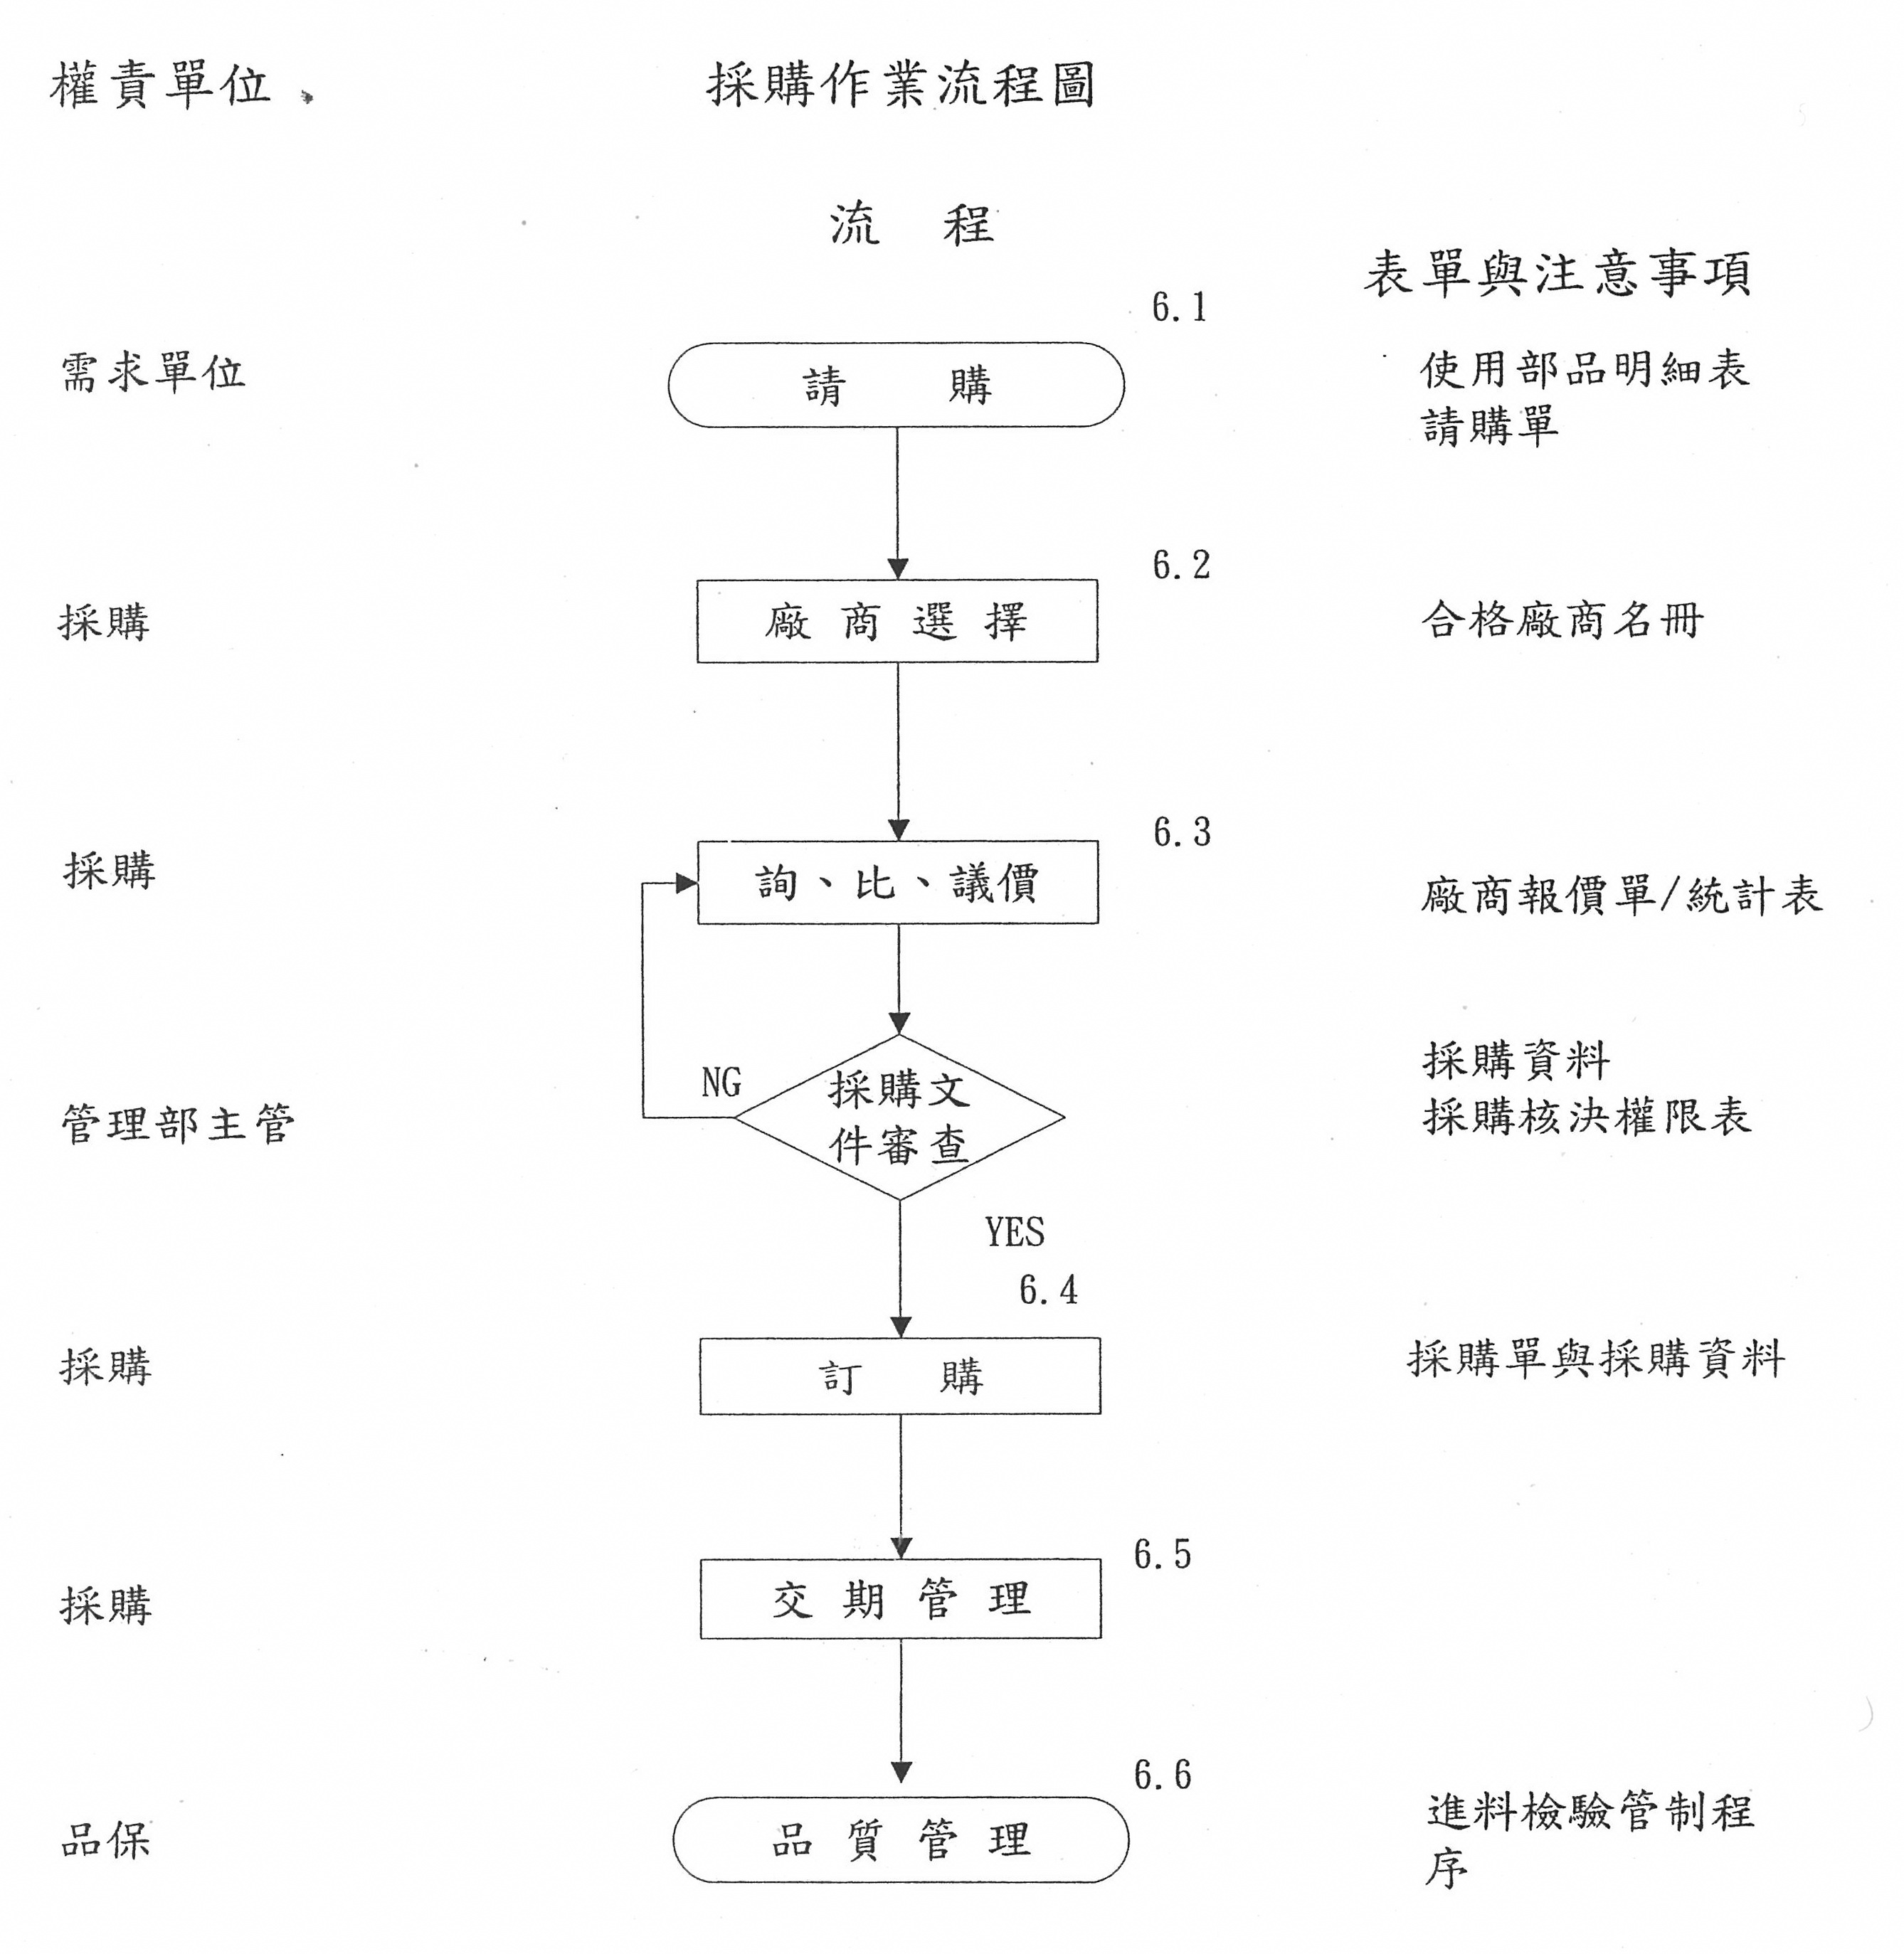

表單編號：CLR-6601-02(A)
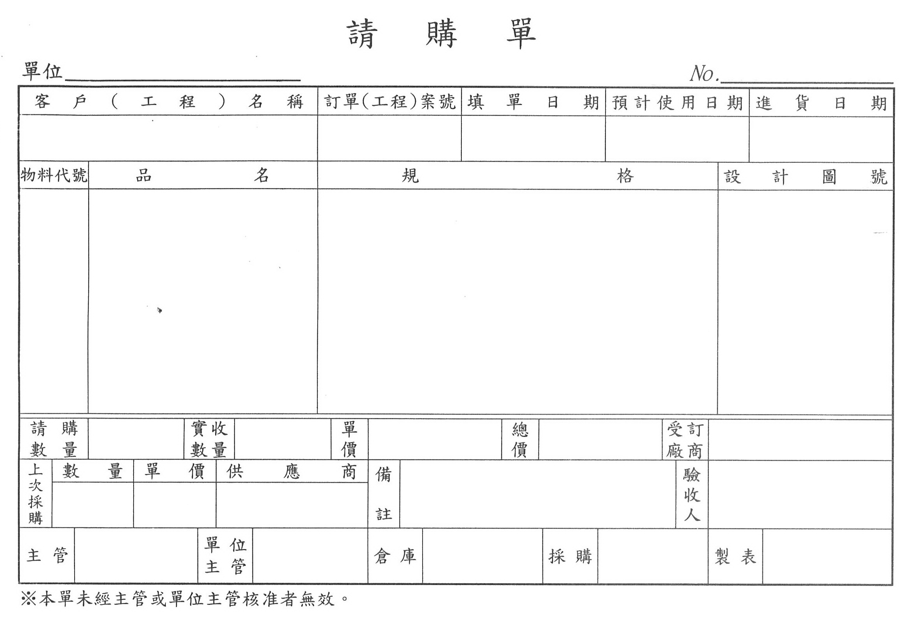

附件四 合格廠商名冊 表單編號：CLR-6601-03(A)
列印日期： 頁次： /
廠商編號 | 廠商名稱 | 提供產品 | 建檔日期 | 備註
備註：

主管： 制表：

附件五 核決權限表 表單編號：QP-010-04 (A)

（一）請購需求之核決權限
部 品 名 稱 | 審 查 | 核 准
設備工具儀器 | 技術主管 | 實驗室主管
儀 器 校 正 | 技術主管 | 實驗室主管
校正儀器設備 | 技術主管 | 實驗室主管

(二)採購訂單位之核決權限
部 品 名 稱 | 審 查 | 核 准
設備工具儀器 | 管理部主管 | 總經理
校正儀器設備 | 管理部主管 | 總經理

(三)若部門主管出缺時，其審核之簽准可由下一級主管代理執行。
附件六 表單編號：CLR-6601-05(A)
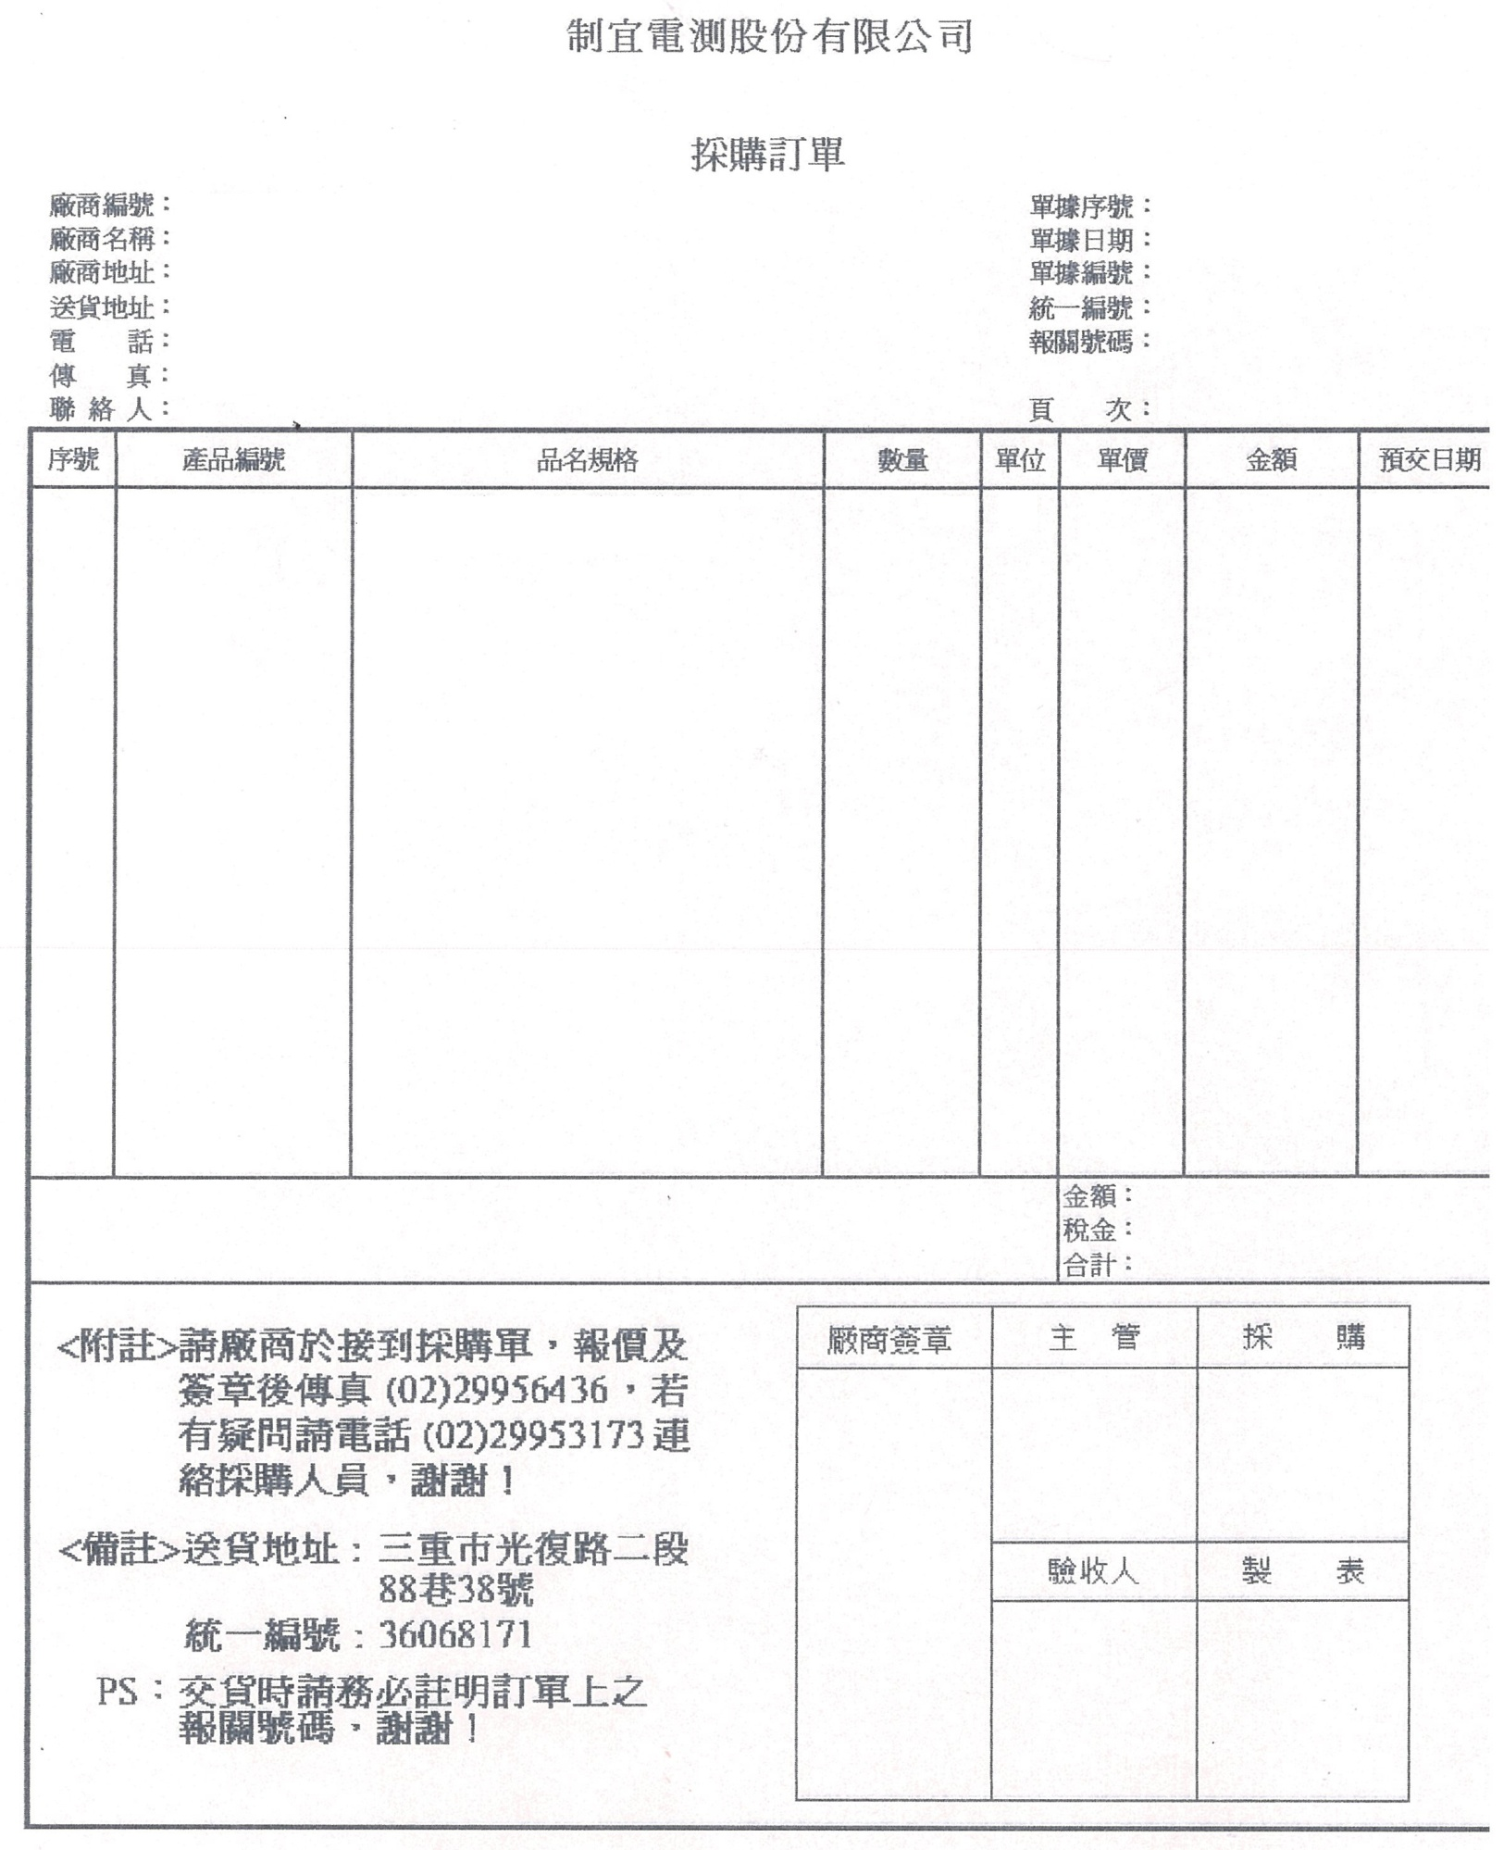
附件七 表單編號：CLR-6601-06(A)
